**Plano de Testes Programa do Ítalo**

**Identificação**: 0

**Resumo:** Teste realizado para verificar o comportamento do software logo que é inicializado.

**Objetivo:** Testar a execução do software.

**Resultado Esperado:** É esperado que o sistema abra uma tela para inicio do dialogo .

**Passo-a-Passo:** Abrir o Telegram e iniciar conversa com o bot, verificar se está ok.

**Data/Hora:** 27/08/2021 – 14 : 59.

**Importância do Teste:** Importante.

**Versão de teste:** 1.0

**Resultado do Teste:** passou - A execução do sistema funcionou corretamente.

**Estado do caso de Teste:** Finalizado

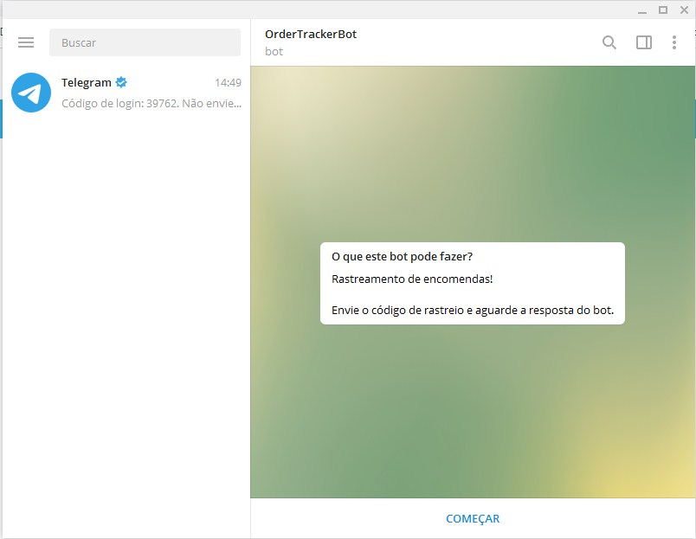

**Identificação:** 1

**Resumo:** Teste realizado para verificar como o bot se comporta em um dialogo

**Objetivo:** Testar dialogo simples.

**Resultado Esperado:** É esperado que o sistema de ao usuário uma reposta coerente.

**Passo-a-Passo:** Estando na tela do dialogo, digitar “oi” e esperar reposta do bot .

**Data/Hora:** 27/08/2021 - 15:04

**Importância do Teste:** Importante

**Identificação do ciclo de testes:** 1

**Resultado do Teste:** Não houve resposta do bot.

**Estado do caso de Teste:** Necessita correção

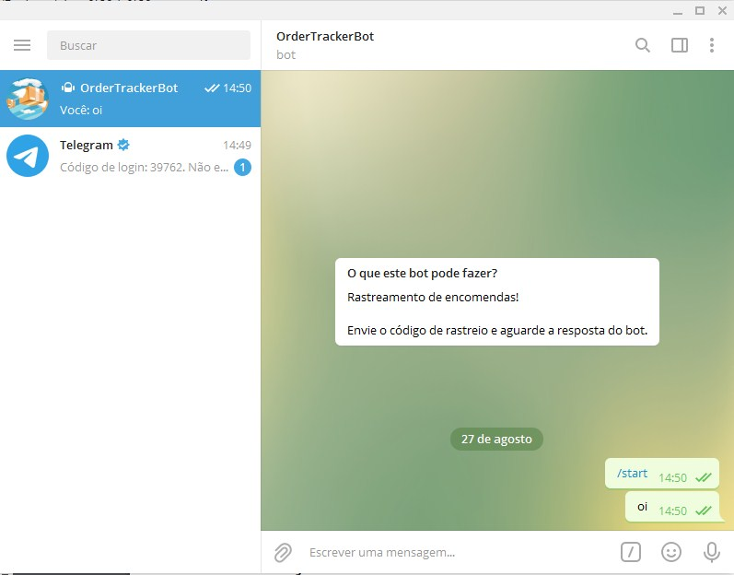

**Identificação:** 3

**Resumo:** Teste realizado para verificar o comportamento do sistema com envio de comandos errados.

**Objetivo:** Testar o comportamento do sistema com envio de palavras aleatórias.

**Resultado Esperado:** É esperado que o sistema notifique erro de comando ou alguma mensagem.

**Passo-a-Passo:** Após abri o telegram do bot ,enviar palavras aleatórias.

**Data/Hora:** 27/08/2021 - 15:15

**Importância do Teste:** Moderado

**Versão em que o Erro foi encontrado:** 1

**Identificação do ciclo de testes:** 1

**Resultado do Teste:** Não houve reposta do bot

**Estado do caso de Teste:** Necessita correção

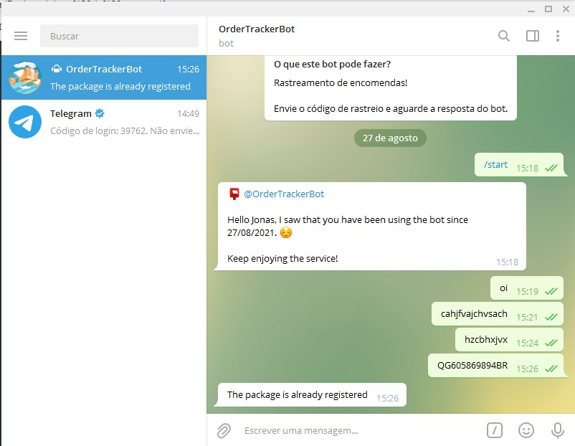

**Identificação:** 4

**Resumo:** Teste realizar rastreamento apagar a conversa e tentar realizar novamente a mesmo rastreamento para verificar o comportamento do sistema.

**Objetivo:** Testar se o sistema reconhece que a conversa foi apagada e reenvia um novo rastreamento de um objeto já pesquisado.

**Resultado Esperado:** É esperado que o sistema nos reenvie a localização do produto.

**Passo-a-Passo:** Após abri o telegram do bot enviar um código de rastreio apagar mensagem após resposta do bot e realizar novamente o envio do código.

**Data/Hora:** 27/08/2021 - 15:35

**Importância do Teste:** moderado

**Versão em que o Erro foi encontrado:** 1

**Identificação do ciclo de testes:** 1

**Resultado do Teste:** O bot notifica que já foi realizado esse rastreio porem esta foi perdido pelo usuário.

**Estado do caso de Teste:** Necessita correção.

